Zwierzeta na wiejskim podwórku
30.03 – 03.04 20 r.

Drodzy Rodzice!
W tym tygodniu rozmawialibyśmy w przedszkolu o wszystkim, co dzieje się na wiejskim podwórku. Dzieci dowiedziałyby się, jakie zwierzęta żyją w wiejskiej zagrodzie. Samodzielnie wyszukiwałyby w książkach informacje dotyczące ich wyglądu i zwyczajów. Poznałyby literę ,,Ł, ł’’ na podstawie wyrazu łapa i uczestniczyłyby w wielu zabawach językowych, utrwalających jej zapis i miejsce w słowach. Uczestniczyłyby w zabawach ruchowych do piosenek, tworzyłyby do nich akompaniemnty i ilustrowałyby je ruchem. Wykonałyby wiele ćwiczeń w dodawaniu w zakresie 10. Stworzyłyby pracę plastyczną: ,, Moje ulubione zwierzę wiejskie’’.

Zachęcamy do przeczytania dziecku wiersz ,, Pokłóciły się zwierzęta’’, który będzie punktem wyjścia do rozmów związanych ze zwierzętami na wiejskim podwórku.

WIERSZ "POKŁÓCIŁY SIĘ ZWIERZĘTA"
Edyta Matłosz
Dnia pewnego na podwórku
pokłóciły się zwierzęta
o to kto ma dłuższą pamięć
i kto dłużej z nich pamięta.
Kura: Ko, ko, ko, ko
Kaczka: Kwa, kwa, kwa, kwa
Baran: Beee
Świnka: Kwik
Kto z nas dłuższą pamięć ma?
Pies zaszczekał: Hau, hau, hau
Indyk zagulgotał: Guull
a kot, który ciągle spał
miaukną tylko cicho: miauu
Nic z tej kłótni nie wynikło
bo zwierzęta przez dzień cały,
o co była awantura,
wszystkie pozapominały...

Rozmawiamy z dzieckiem na temat przeczytanego wiersza kierując się pytaniami: O co kłóciły się zwierzęta? Czy pamiętasz jakie zwierzęta występują w wierszu? Czy znasz jeszcze inne zwierzęta, które mogłyby brać udział w tej kłótni?
Poniżej propozycje wykonania pracy plastycznej dla dzieci ,,Moje ulubione zwierzątko wiejskie.’’
To są tylko propozycje dzieci mogą same zaproponować zwierzątko , które chcą wykonać.

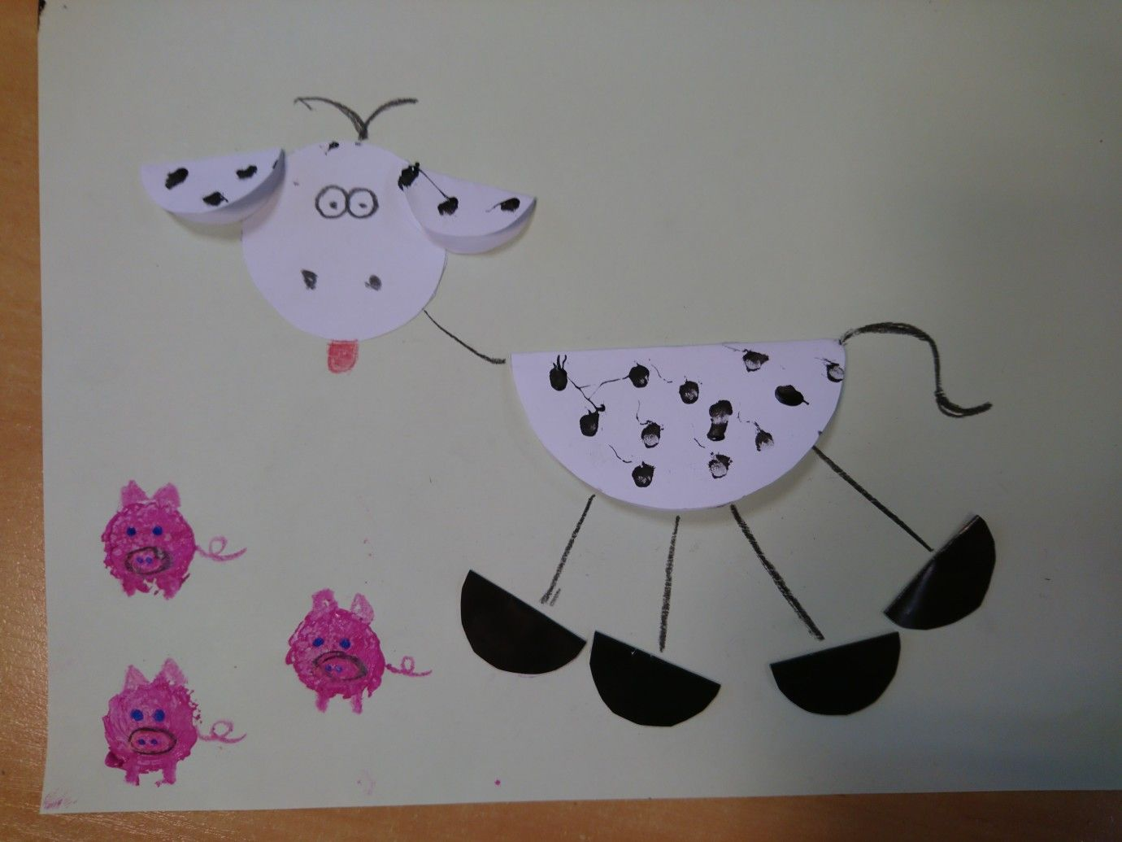

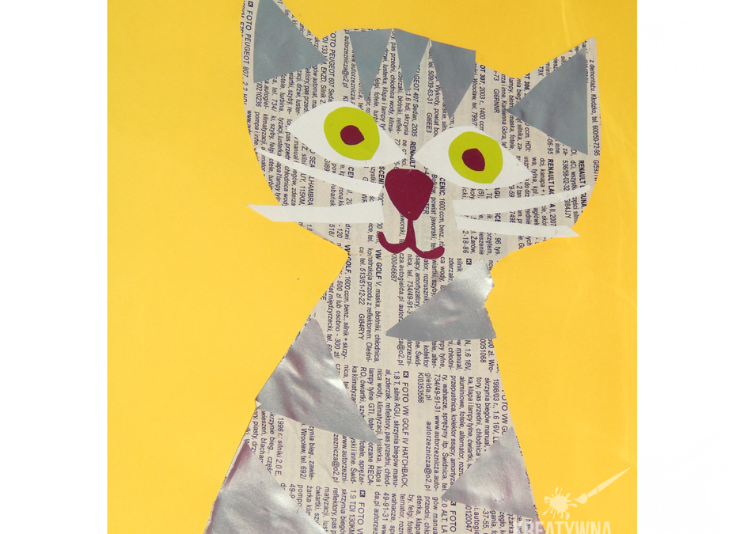

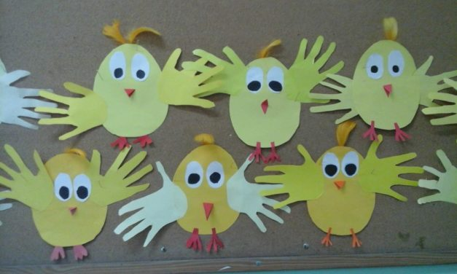

,,Ł JAK ŁOPATA’’ – PREZENTACJA LITERY W WYRAZIE
Rodzic wypowiada słowo kluczowe łopata. Spytajmy dziecko, czy domyśla się jaką literę dziś pozna. Poprośmy aby postarało się to słowo podzielić na sylaby i głoski. Pozwólmy dziecku wyszukać w domu słowa zaczynające się na tą literkę. Może uda mu się znaleźć również wyrazy zawierające daną literkę w środku i na końcu wyrazu.
,,Piszemy Ł’’
Rodzic prezentuje sposób pisania litery ,,ł,Ł’’ w powietrzu lub na kartce papieru, zwraca również uwagę dziecka na kierunek pisania litery. Nastepnie rozdaje dziecku talerzyk z kaszą manną lub solą, a dzieci piszą na nim kształt litery ł,Ł.
Po przeprowadzonej zabawie możemy zaproponować dziecku pisanie liter w zeszycie w trzy linie lub możemy skorzystać z gotowych kart pracy, gdzie mamy wyszukiwanie poznanej litery wśród innych liter, pisanie liter , sylab i krótkich wyrazów po śladzie(propozycje kart pracy poniżej).

PASTA JAJECZNA – SAMODZIELNE WYKONANIE KANAPEK Z PASTĄ JAJECZNĄ.
Do wykonania kanapek potrzebujemy: 2 ugotowane jajka, szczypiorek,natkę pietruszki,majonez, sól, pieprz,pieczywo, dostępne warzywa do ozdobienia kanapek, talerz, miseczkę, łyżkę, nóż, widelec.
Dziecko obiera jajka, rozgniata je w miseczce, dodaje pocięty szczypiorek lub natkę pietruszki, odrobinę majonezu, szczyptę soli, pieprzu i miesza całość. Następnie nakłada paste na kromki chleba i ozdabia kawałkami dostępnych warzyw(pomidorów, ogórków, sałaty, rzodkiewki). Na koniec dziecko z rodzicami degustuje wykonane przez siebie kanapki.
Propozycja na ten tydzień zabaw matematycznych kształtujących u dziecka umiejętność przeliczania
1. Matematyka w zagrodzie –zabawa matematyczna
Rodzic przygotowuje dla dziecka liczmany np. nakrętki po napojach. Dzieci układają je zgodnie z treścią zadań i przeliczają, np.: Wgospodarstwie pani Marysi są 2 krowy, 3 kozy i 1 koń. Ile pani Marysia ma zwierząt? Na słońcu wygrzewają się 2koty i 3 pieski. Ile zwierząt wygrzewa się na słońcu? Po podwórku chodzi 1 krowa, 2 konie, 4 pieski i 1 kot. Ile zwierząt jest na podwórku?
2. Zagadki matematyczne – rodzic zadaje pytanie, a dziecko rozwiązuje podaną zagadkę.
Jak nazywa się duży palec u dłoni?
Wymień dwa pojazdy posiadające tylko dwa koła.
Ile palców u obu dłoni ma człowiek?
Która dłoń podajemy na powitanie?
Ile dzieci dostanie jabłko, jeżeli w koszyku jest ich 6?
Któr z tych liczb jest większa5 czy 3?
Ile to jest razem 3 i 3?
Ile boków ma trójkąt?
PROPOZYCJA PIOSENKI DLA DZIECI
,,Na podwórku’’
I. Na podwórku zamieszanie, Każdy czeka na śniadanie,
Głodny kot na płot się drapie
a gospodarz smacznie chrapie.
Ref.: Gospodarzu, wstawać pora,
Karmić kury i indora,
Nieść do stajni sianko świeże,
A nie w łóżku sobie leżeć!
II. Pieje kogut kukuryku!
Nie ma ziarna dziś w kurniku!
Krowa muczy, kwiczy prosię:
Ktoś tu ma nas wszystkich w nosie.
Ref.: Gospodarzu, wstawać pora,…
III. Gdy gospodarz to usłyszał,
Krzyknął: spokój, krzyknął: cisza,
Fantastyczny sen dziś miałem,
Więc przerywać go nie chciałem.
Ref.: Gospodarzu, wstawać pora,…

Poniżej znajdują się propozycje kart pracy do wykorzystania w pracy z dzieckiem.
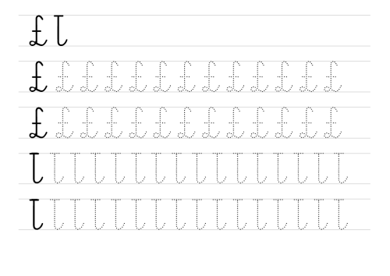
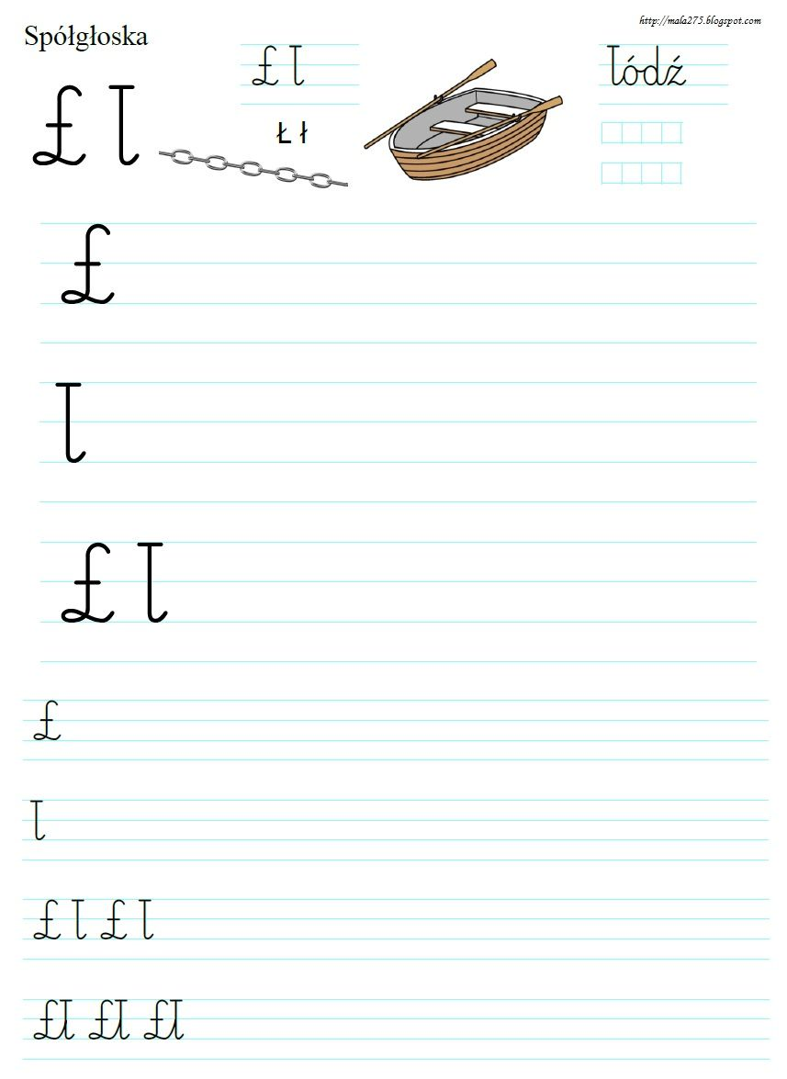

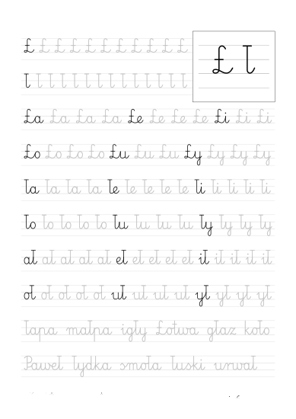 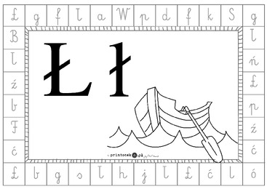 Karta z zapisem litery drukowanymi literami, literami pisanymi oraz ilustracją łódki. Dziecko ma za zadanie odszukać na obwodzie podane w środku drukowanymi pismem litery i poprawić je po śladzie. Dodatkowo na obwodzie każdej karty można odszukać wszystkie litery składające się na nazwę obrazka, który widnieje na środku oraz pokolorować obrazek.
